Emergency Action Plan（緊急時対応計画）
主催団体名 |  | 栃木県中学校体育連盟スケート専門部
大会名 |  | 栃木県総合体育大会アイスホッケー大会
期 日 |  | ２０２１年１１月３０日（火）
施 設 名 |  | 栃木県立霧降アイスアリーナ
施設の目印 |  | 栃木県立霧降アイスアリーナ
住 所 |  | 日光市所野2854 （霧降） |  |  |  | TEL | 0288-53-5881（霧降）
施設マップ
※緊急車両の進入経路、停車位置、ＡＥＤ・消火器の設置場所、非常口など記入
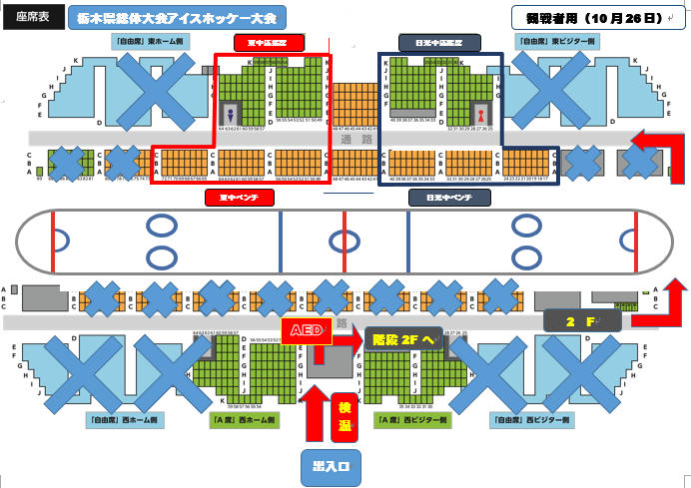
霧降アリーナ

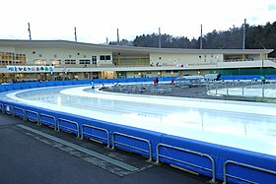
霧降スケートセンター

駐車場 選手入り口から入り、自動販売機の横
連絡先
部 長 | 旭山 尚 |  | TEL 090-1435-0751 | 施設管理者 | 栃木県 |  |  | TEL 0288-53-5881（
委員長  副委員長 | 宍戸 猛  小松 拓也 |  | TEL 090-8001-6368  TEL 080-5670-3776 | 会場主任 | 宍戸 猛 |  |  | TEL 090-8001-6368
救護係 | 宍戸 猛 |  | TEL 090-8001-6368 | 防犯係 | 小松 拓也 |  |  | TEL 080-5670-3776
警 察 | 今市警察署 |  | TEL 23-0110 | 消 防 | 日光市消防本部 |  |  | TEL 54-0050
病院１ | 今市病院 |  |  |  |  |  |  | TEL 22-2200
病院２ | 見龍堂 |  |  |  |  |  |  | TEL 22-1221
病院３ | 獨協医療センター |  |  |  |  |  |  | TEL 76-1515
タクシー | 三英タクシー |  |  |  |  |  |  | TEL 54-1130
備考
※ EAPシートは、大会中の事故や障害の発生に対し迅速に対応するため、対応マニュアルを図式化したものです。作成後は、大会会場に掲示したり、大会要項に盛り込んだりする。またトーナメント表と一緒に参加者へ配付するなどして、周知を図ることが必要です。

